Prénom : ………………………………. | Date : …………………..…………………………………….

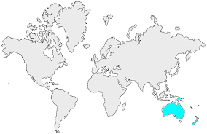17 | L’OCÉANIE  Mots croisés (1 - C)

- Complète cette grille à l'aide des définitions :

 |  |  |  |  |  |  |  |  |  |  |  |  |  |  | P
 |  |  |  |  |  |  |  |  |  |  |  |  |  | C | A | N | B | E | R | R | A
 |  |  |  |  |  |  |  |  |  |  | I |  |  |  | C
 |  |  | C | A | P | R | I | C | O | R | N | E |  |  | I
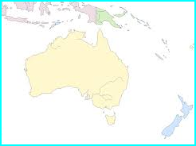 |  |  |  |  |  |  |  |  |  |  | D |  |  |  | F
 |  |  |  |  |  |  |  |  |  |  | I |  |  |  | I
 |  |  |  |  |  |  | M |  |  |  | E |  |  |  | Q
 |  |  |  |  |  |  | U |  |  |  | N | A | U | R | U
 |  |  |  |  |  |  | R |  |  |  |  | B |  |  | E |  |  |  |  | M
 |  |  |  |  |  |  | R |  |  |  |  | O |  |  |  |  |  |  |  | I
 |  |  |  |  |  | K | A | N | G | O | U | R | O | U |  | S |  | A |  | C
 |  |  |  |  |  |  | Y |  |  |  |  | I |  |  |  | Y |  | U |  | R
 |  |  |  |  |  |  |  |  |  |  |  | G |  |  |  | D |  | S |  | O
 |  |  |  |  |  |  |  |  |  |  | W | E | L | L | I | N | G | T | O | N
 |  |  |  |  |  |  |  |  |  |  |  | N |  |  |  | E |  | R |  | E
 |  |  |  |  |  |  |  |  |  |  |  | E |  |  |  | Y |  | A |  | S
 |  |  |  |  |  | P | O | L | Y | N | E | S | I | E |  |  |  | L |  | I
 |  |  |  |  |  |  |  |  |  |  |  |  |  |  |  |  |  | I |  | E
 |  |  |  |  |  |  |  |  |  |  | T | A | S | M | A | N | I | E

- Définitions :

 | Horizontal |  | Vertical
2 | Capitale de l'Australie | 1 | Océan à l'est de l'Océanie
 | CANBERRA |  | PACIFIQUE
4 | Tropique qui traverse l'Océanie | 3 | Océan à l'ouest de l'Océanie
 | CAPRICORNE |  | INDIEN
6 | Plus petit pays de l'Océanie | 5 | Plus long fleuve de l'Océanie
 | NAURU |  | MURRAY
9 | Animal emblématique de l'Australie | 7 | Population d'origine de l'Australie
 | KANGOUROU |  | ABORIGENES
12 | Capitale de la Nouvelle-Zélande | 8 | Ensemble d'îles au nord de l'Océanie
 | WELLINGTON |  | MICRONESIE
13 | Ensemble d'îles à l'est de l'Océanie | 10 | Ville la plus peuplée d'Océanie
 | POLYNESIE |  | SYDNEY
14 | Grande île au sud de l'Australie | 11 | Plus grand pays d'Océanie
 | TASMANIE |  | AUSTRALIE

